**111學年度第二學期科學計算軟體作業十**

系級:測量系114 姓名:黃薇庭 學號:F64101032

1. 利用提供的Titanic.csv資料集，透過**向前法Logistic regression**探討鐵達尼號乘客之年齡、性別、艙等因子對存活狀態的影響。結果應包含下列內容：(答題提醒:請**”完整”**展示變數篩選**過程**、**結果**，且說明**選入那些因子**，並應**注意標註p值(sig.)、β(Beta, 估計值)、AIC等主要判斷依據**，若未達到或錯誤皆會斟酌扣分)

提示：建議將各變數以as. factor()轉換為factor格式

* 1. 向後法變數篩選過程及結果，並說明選入的因子有哪些**(50%)**。

起初，AIC＝2771.46，後來依序納入 Sex、Class 和 Age，納入後 AIC 值分別為 2338.99、 2238.91、2222.06，因為加入這些變數後，AIC 值都有下降，表示 Sex、Class 和 Age 都適用於模型，故選入 Sex、Class 和 Age。

* 1. 各個變數的β值及顯著性為何，請搭配計算結果說明**(25%)**？

SexMale 的𝛽值為-2.4201，p-value<2e-16(<0.05)表示有顯著性。

Class2nd 的𝛽值為-1.0181，p-value<2e-16(<0.05)表示有顯著性。

Class3rd 的𝛽值為-1.7778，p-value<2.05e-7(<0.05)表示有顯著性。

ClassCrew 的𝛽值為-0.8577，p-value<2e-16(<0.05)表示有顯著性。

AgeChild 的𝛽值為 1.0615，p-value<1.36e-5(<0.05)表示有顯著性。

* 1. 各個變數的勝算比為何**(25%)**？(結果需包含95%信賴區間數值)

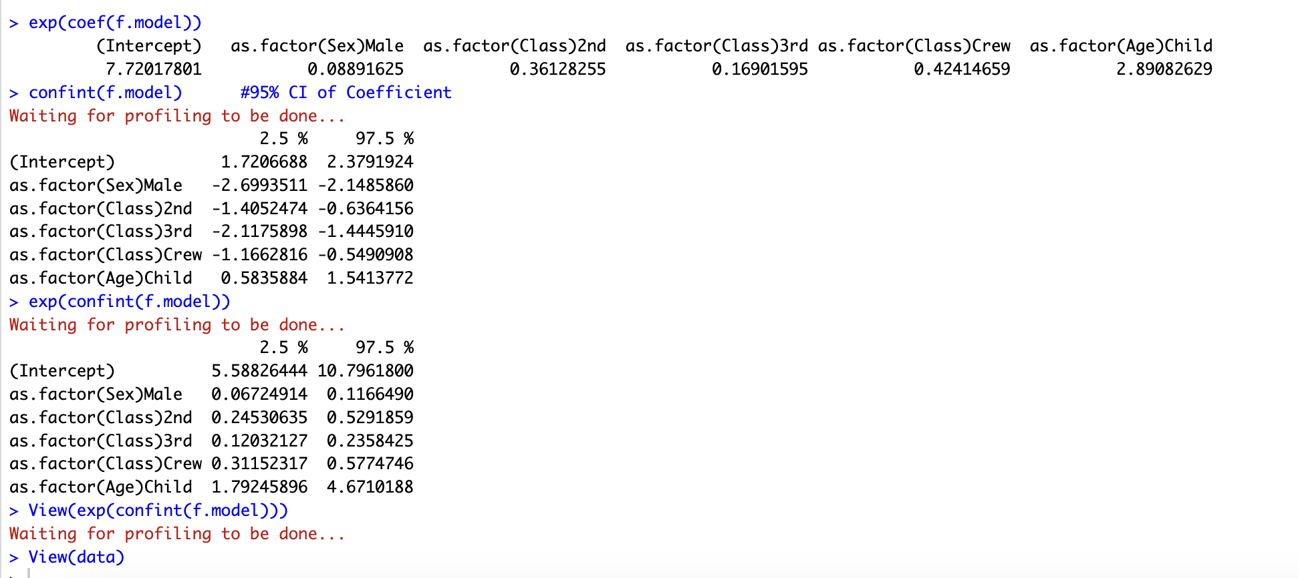

SexMale為 0.08891625，95%信賴區間數值為 0.06724914~0.1166490。

Class2nd為 0.36128255，95%信賴區間數值為 0.24530635~0.5291859。

Class3rd為 0.16901595，95%信賴區間數值為 0.12032127~0.2358425。

ClassCrew為 0.42414659，95%信賴區間數值為 0.31152317~0.5774746。

AgeChild為 2.89082629，95%信賴區間數值為 1.79245896~4.6710188。